Benchmark ve Maliyet Karşılaştırma Raporu
Interpolasyon, XGBoost ve FT-Transformer runtime / doğruluk / kaynak kullanımı özeti
Run ID: 20260512_202308 | Ölçüm: 2026-05-12 17:23 UTC | Ortam: WSL2 x86_64

1. Yönetici Özeti
Bu rapor, Flask arayüzünde kullanılan gerçek prediction yolundan alınan benchmark ölçümlerini özetler. Ölçüm üç yöntemi kapsar: Interpolasyon, XGBoost ve FT-Transformer. Interpolasyon uygulamada reference/tahmini gerçek değer ailesi olarak konumlandığı için doğruluk yarışına dahil edilmez; ancak latency, RAM, CPU ve boyut maliyeti açısından izlenir.
Bu ölçümde XGBoost hem hız hem doğruluk tarafında en dengeli adaydır. FT-Transformer daha küçük model dosyasına sahip olsa da bu artifact ile RAM kullanımı daha yüksek ve doğruluk metrikleri XGBoost'un gerisindedir. Interpolasyon cache optimizasyonundan sonra p95 gecikme açısından kabul edilebilir seviyeye inmiştir.

2. Ölçüm Koşulları
Alan | Değer
Platform | WSL2 x86_64, Linux 6.6, Python 3.12.13
CPU | 8 fiziksel / 16 mantıksal
RAM | 15844 MB
Sample / warmup / repetition | 200 / 20 / 200
Device | cpu

3. Sayısal Özet
Yöntem | p50 | p95 | RSS | CPU | MB | RMSE | MAE | MAPE | R2
Interp. | 5.69 | 6.78 | 166.47 | 354.96 | 2.64 | ref | ref | ref | ref
XGB | 1.78 | 2.30 | 318.05 | 117.70 | 1.92 | 0.003468 | 0.001372 | 1.560243 | 0.998477
FT-T | 2.22 | 3.05 | 482.11 | 116.15 | 0.42 | 0.003671 | 0.002044 | 2.887864 | 0.998293
Not: Interpolasyon için RMSE/MAE/MAPE/R2 alanları 'ref' olarak bırakılmıştır; bu yöntem doğruluk yarışında değil, runtime maliyeti kıyasında yer alır.

4. Grafiklerle Karşılaştırma

Tekil Tahmin Gecikmesi
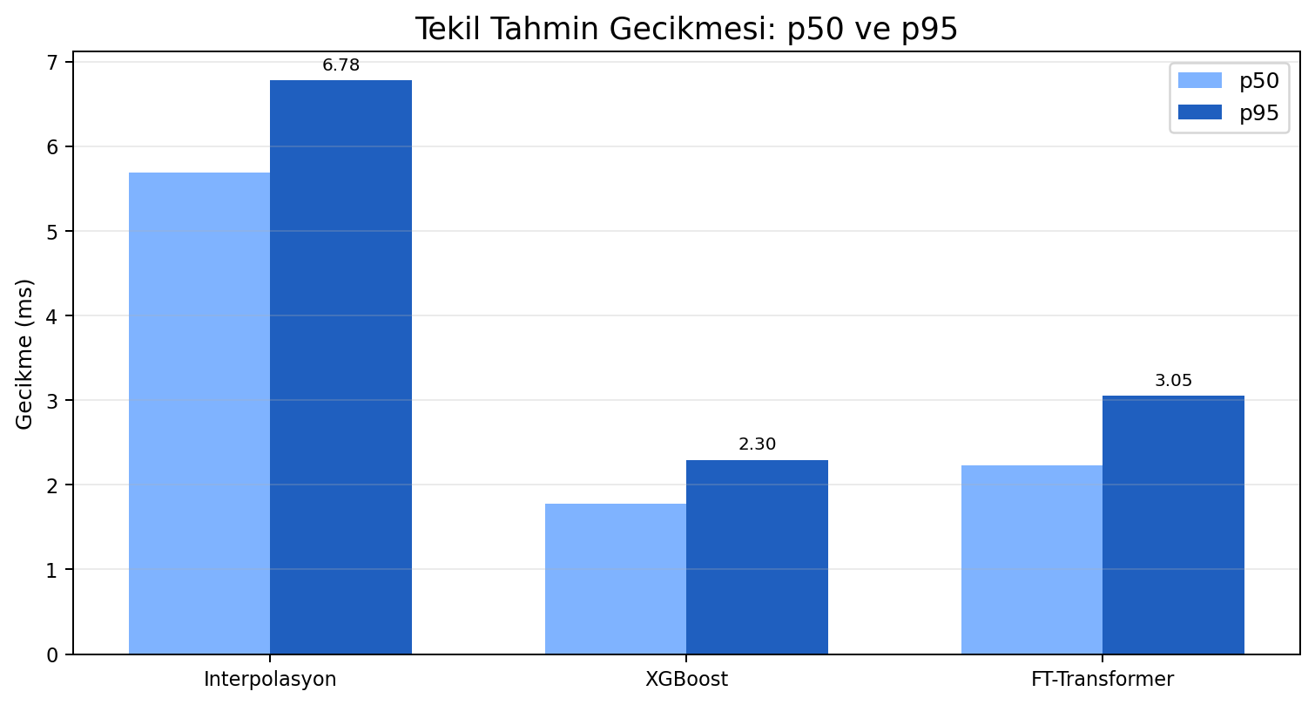
p50 tipik gecikmeyi, p95 ise kötü ama olağan gecikme kuyruğunu gösterir. Düşük değer daha iyidir.

Kaynak Kullanımı
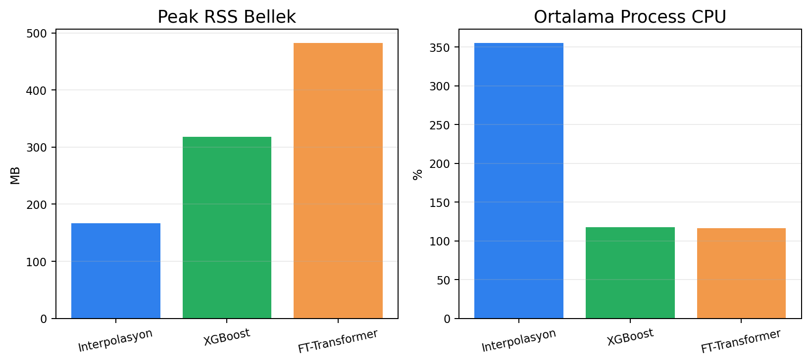
Peak RSS bellek ayak izini; process CPU ortalaması ise benchmark sırasında kullanılan işlemci yoğunluğunu gösterir.

Doğruluk Metrikleri
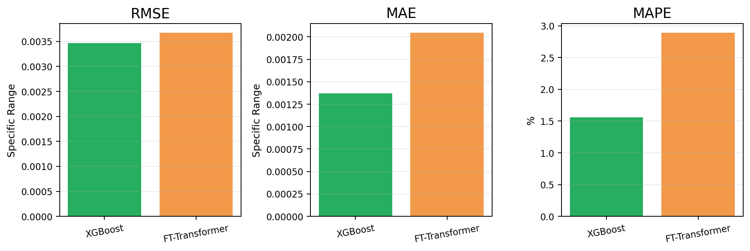
Doğruluk karşılaştırması yalnız XGBoost ve FT-Transformer arasında yapılır; interpolasyon referans ailesidir.

Maliyet Bileşenleri
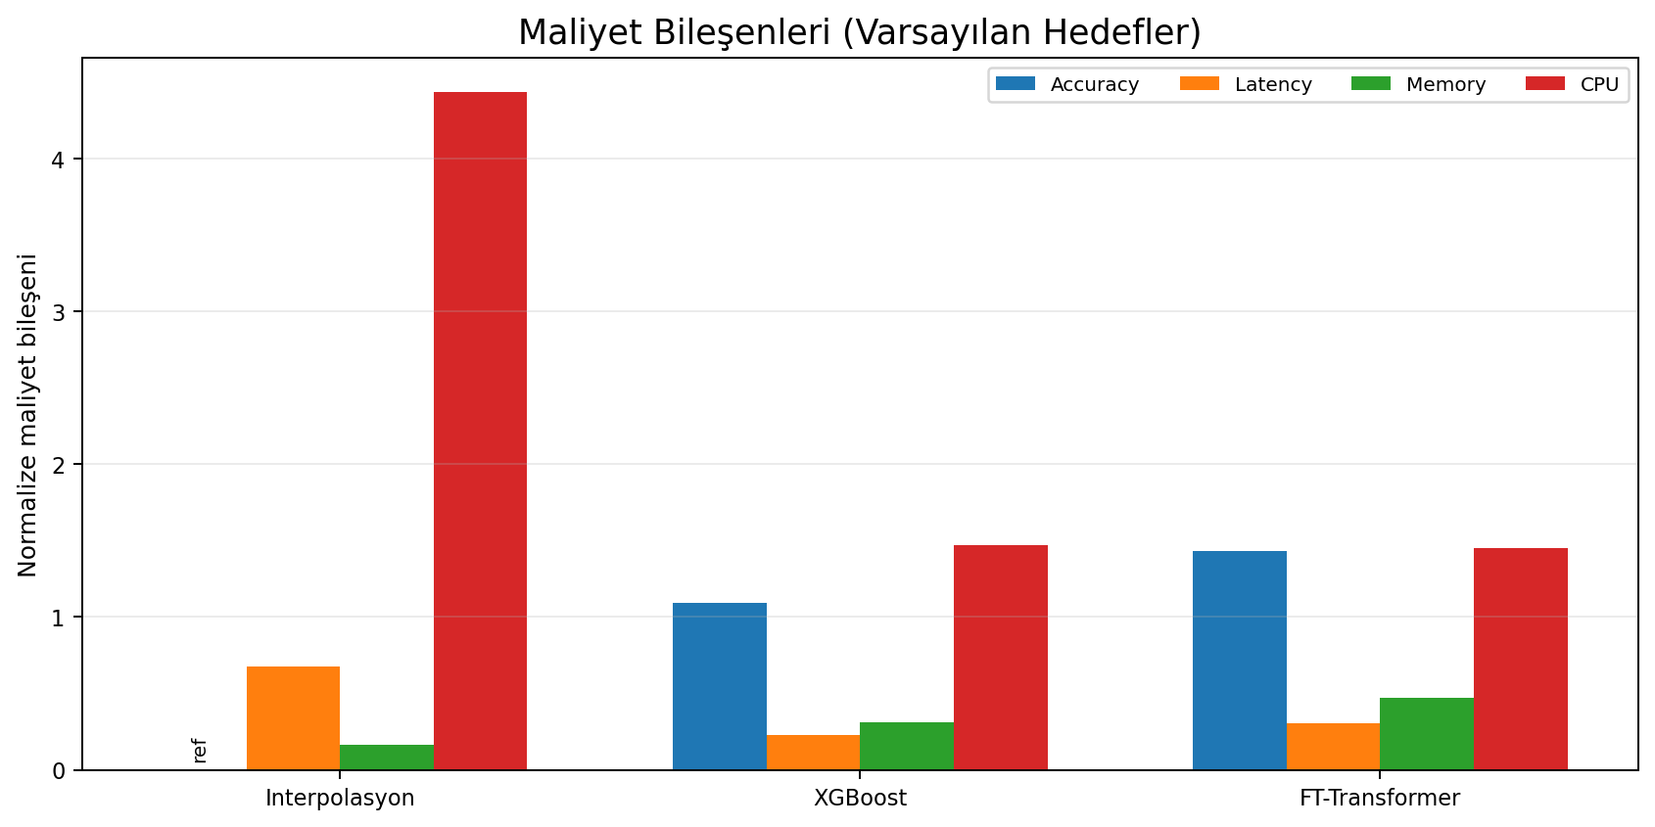
Bileşenler hedef değerlere göre normalize edilmiştir. Interpolasyon için accuracy bileşeni hesaplanmaz.

Fit Score
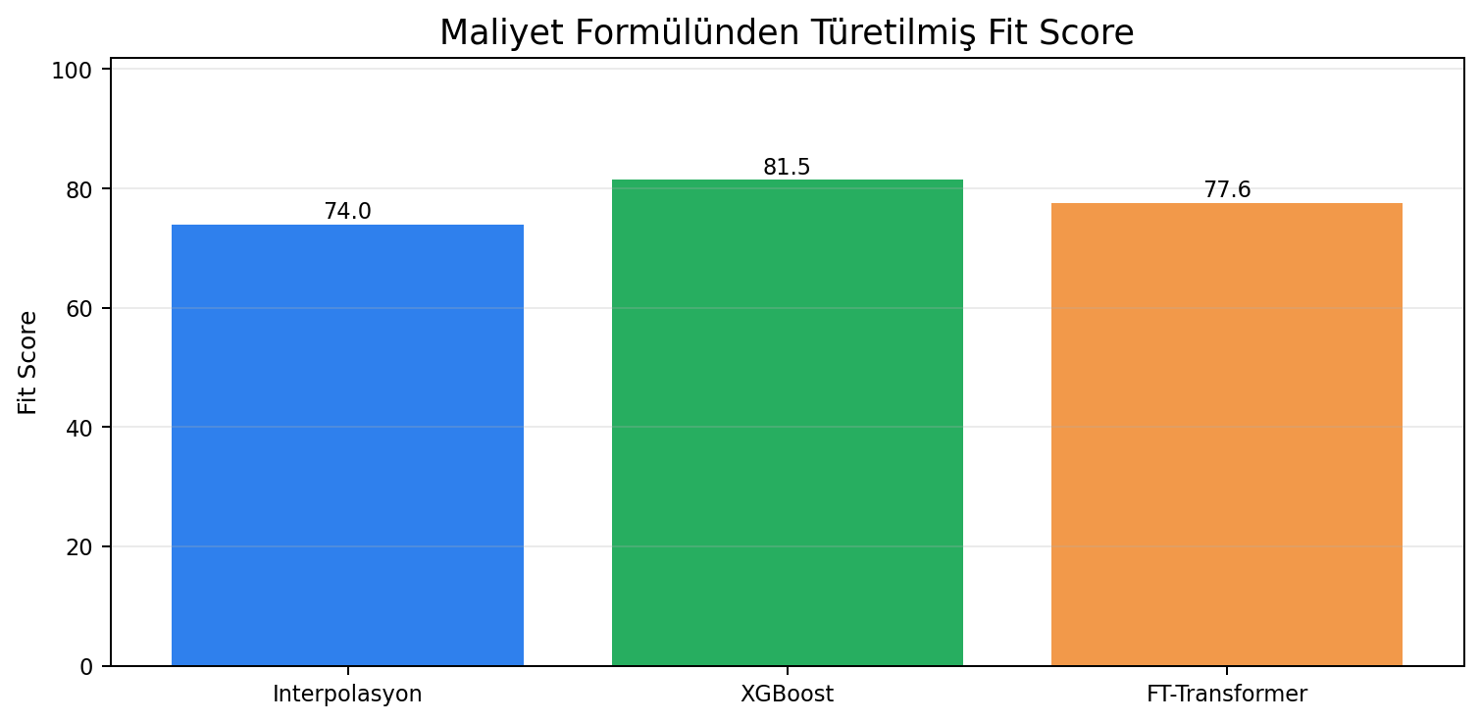
Fit Score birleşik maliyetten türetilir; yüksek skor daha uygun adayı ifade eder.

5. Maliyet Simülatörü ile İlişki
Flask arayüzündeki Maliyet sekmesi önce canlı benchmark dosyasını okur. Bu dosya yoksa repo içinde tutulan referans JSON dosyası fallback olarak kullanılır. Böylece bu üçlü ölçüm, arayüzdeki maliyet hesaplaması için kalıcı referans olarak saklanır.
Varsayılan ağırlıklar Accuracy %45, Latency %25, Memory %20 ve CPU %10'dur. Accuracy cost; RMSE, MAE, MAPE ve R2 gap değerlerinin hedeflere oranlanmış ortalamasıdır. Latency, p95 gecikmenin 10 ms hedefine oranıdır. Memory, Peak RSS değerinin seçilen RAM bütçesine oranıdır. CPU, ortalama process CPU yüzdesinin %80 hedefine oranıdır.

6. Teknik Yorum
XGBoost'un bu veri setinde güçlü çıkması şaşırtıcı değildir; tabular regresyonda ağaç tabanlı yöntemler özellikle orta ölçekli ve düzenli veri tablolarında çok güçlü baseline üretir. Bu ölçümde XGBoost hem p95 latency hem RMSE/MAE/MAPE açısından FT-Transformer'ın önündedir.
FT-Transformer'ın burada geride kalması mimarinin değersiz olduğu anlamına gelmez. Daha kapsamlı hiperparametre araması, eğitim rejimi, model sıkıştırma veya donanım özel optimizasyonları ile tablo değişebilir. Bu nedenle FT-Transformer proje ana mimari adayı olarak korunur; XGBoost ise güçlü ve adil baseline olarak konumlanır.
Interpolasyonun rolü farklıdır: veri tablosuna dayalı deterministik referans ailesi olarak kullanılır. Bu yüzden doğruluk yarışında 'kazanan' olarak gösterilmesi yanıltıcı olur. Buna karşılık runtime maliyeti ölçülmelidir; çünkü uygulamada referans üretimi veya custom input kıyası sırasında gerçek zamanlı kullanılmaktadır.

7. Saklanan Dosyalar
docs/benchmark_reference/pi_benchmark_latest_reference.json
docs/benchmark_reference/benchmark_summary.csv
docs/benchmark_reference/benchmark_reference_report.md
docs/benchmark_reference/figures/*.png
docs/benchmark_reference/Specific_Range_Benchmark_Raporu.docx

